千葉演習林 ボランティア会
Ａｂｉｅｓ 通信 （No.67） 2017. 5. 10

もくじ
1．3月度 Abiesボランティア活動
〈千葉演習林 冬の研修会 聴講〉
2．3月度 Abiesボランティア活動
〈演習林を歩こう〉
3．3月度 Abiesボランティア活動
〈見学会「川越藩の番所をめぐる」演習林ガイド〉
4．4月度 Abiesボランティア活動
〈千葉県森林インストラクター会（FIC）とAbiesの交流研修会〉
5．今後のAbiesボランティア活動予定

3月度 Abiesボランティア活動
〈千葉演習林 冬の研修会 聴講〉
岩崎 寿一
日 時 2017（平成29）年3月1日（水） 9：45～15：00
千葉演習林清澄講義室で冬の研修会が行われ、Abi esから神子秀男、好恵ご夫妻、岩崎（寿）3名が聴講しました。
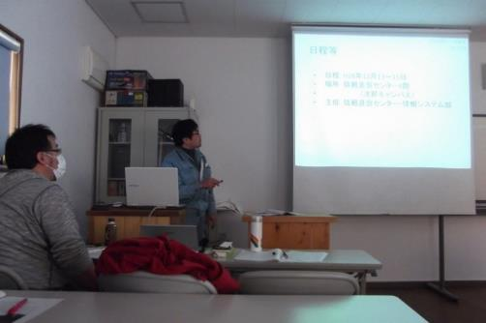
今回、冬の研修会となっていますが、実際は春3月の研修会です。4月1日付で蔵治氏、阿達氏、藤平氏、里見氏の4名の方が転任されることが決まっている中で行われました。プログラムは3項目に分けられ、順に発表されました。
特に、演習林での降水量の連続測定が、今年で100年になり、このデータを集計し解析したお話は興味がありました。
今回は研修の報告が多く、色々な研修の報告には興味深く聴講できると感じました。

１）平成28年度技術職員等試験研究・研修会議、演習林ゼミで報告したものを発表
発表風景
＊目玉クリップを利用したマツ類の接ぎ木の試み 米道
接ぎ木の活着率を上げるために目玉クリップを使ってみる。大型のビニールハウス内にトンネルを設置し、蒸散量を減らす等の対策をしたが、テープに比べ活着率が低い事が分かった。しかし処理時間を考えるとメリットがある。活着率70％を目指したい。
＊吉田試験地と楢ノ木台試験地の測定と管理について 大石
吉田試験地は現在でも5年ごとにDBHと樹高を測定している。楢ノ木台試験地は1929年にモミツガ天然更新試験地として設定され、1998年に長期生態系プロットによる森林生態系の解明試験地として設定された。樹木番号札の取り換え、防獣柵の維持管理、樹木名が分かるスタッフが必要、等人手が必要になる中、教職員の減少等で調査が難しくなる心配がある。
＊千葉演習林のスギが鳥居となるまで 鶴見
千葉演習林には100年生以上のスギ、ヒノキ林が有り、その林分は12％を占めている。その為神社仏閣の建築材や祭事用に要望が有った。地元鴨川市にある天津神明宮から式年遷宮の為の鳥居建て替え用としてスギ7本の依頼があり、払い下げられた。2014年12月8日神木斧始祭を行って伐採され、以降諸神事が行われ、翌年10月に一の鳥居、二の鳥居が上棟された。

２）学会等で発表した内容の報告
（千葉市民会館で開催された「第六回関東森林学会大会」で発表）
＊キヨスミミツバツツジの挿し木における穂長と発根本数の関係 里見
＊房総半島清澄山系の降水特性 蔵治
千葉演習林では1904年から降水量を観測しているが、1918年以降から通年の連続観測記録されており、2017年で丁度100年を迎える。清澄観測点における2016年までの年降水量、季節別降水量、大雨の経年変化などのデータを図で表すことでその傾向の変化を読み取る。
＊ヒメコマツ挿し木における発根時期の特定と根系の発達の促進 軽込
千葉演習林ではクロマツを使用した接ぎ木苗に依る遺伝資源の保存を行ってきたが、接ぎ木に変わり挿し木に依るクローン増殖技術の取り組みを行っている。発根後の根の発達は蒸散の促進に関わると考え、湿度循環の変化と根系の発達について研究を行った。

３）各種研修報告
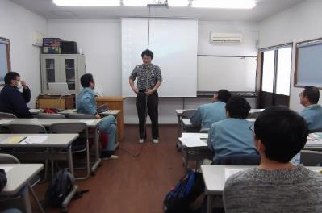
＊平成28年度第4回分析技術グループ研修
＊平成28年度機械グループ研修参加報告
＊平成28年度技術職員研修報告
＊北海道演習林の災害復旧工事のお手伝いについて
＊地域リーダー（森林）育成研修技術習得コース受講報告
＊富士癒しの森研究所実務研修報告
＊北海道・東北地区演習林等技術職員研修
林長挨拶
＊中国・四国・近畿地区演習林等技術職員研修
＊東海地区演習林等技術職員研修

４）各係・WGからの報告やお願い
防災について：特に津波警報発令時の行動指針について説明が有りました。

3月度 Abiesボランティア活動
〈演習林を歩こう〉
相川 美絵子
日 時 2017（平成29）年3月12日（日）9:00～15:00頃
参加者 岩崎夫妻、中原、相川、村上、新井（敬称略、計6名）
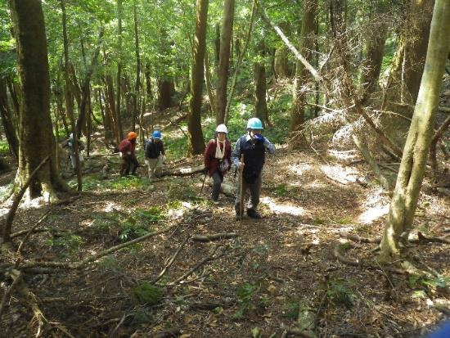
毎年行っている総会の翌日の演習林を歩こうですが、今年は歴史を感じるルートとなりました。
清澄学生宿舎を出発し、今澄林道から少し高い場所にある今澄番所跡を見ました。久留里城址資料館が設置した新しい標柱があり、初めてここに番所跡があることを知りました。今澄高齢スギ人工林から歩道に入り、三軒茶屋ならぬ半軒茶屋へ往復しました。あまりなじみのなかったクロバイの木がたくさんあることが分かり、新発見でした。今までサカキと思っていたかもしれません。途中、大きなヌタ場があり、中原さんが「大浴場。」と言ったのに噴き出してしまいました。半軒茶屋跡は礎石だけが残っていて、かつて小さな茶屋があり、山歩きの途中一服したであろう当時をしのびました。そこで折り返し、今澄から浅間山に向かいます。
浅間山の急斜面を登る
浅間山頂上の祠には天明四年と書いてあり、岩崎さんから飢饉や噴火の災害に見舞われた時代であることを教えてもらいました。スギの巨木が並んでいる道六神番所跡（推定地）を通り、下馬不動下の人工林伐採中の現場を見ました。100年ほどと推定される立派な丸太の年輪を見て、前日の石橋林長の講義の成果で、この木の生い立ち（周りの木が間伐されて成長が良くなったり、枝打ちされたりなど）について想像しました。清澄に帰ってからお弁当をいただき、解散となりました。
見られた花 オニシバリ、コショウノキ、シキミ、コケリンドウ、ヤマルリソウなど
その他 木本：クロバイ、アリドウシ、ニセジュズネノキなど
草本：ウメガサソウ、シュスラン、ヒメフタバラン、ナツエビネ、ミヤマウズラなど

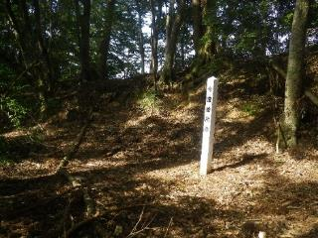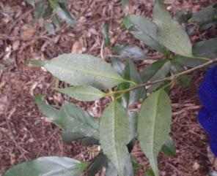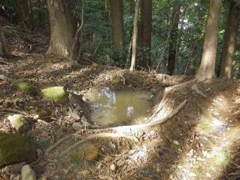
今澄番所跡 クロバイの葉の裏は白っぽい 大浴場（ヌタ場）

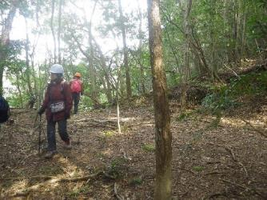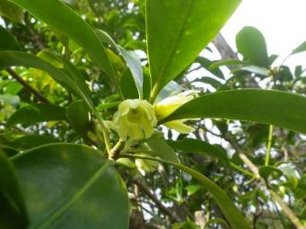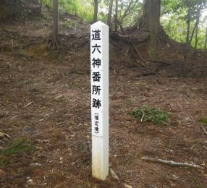
半軒茶屋跡 シキミの花 道六神番所跡（推定地）

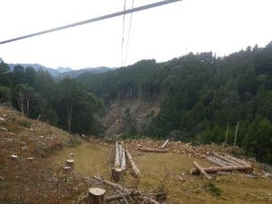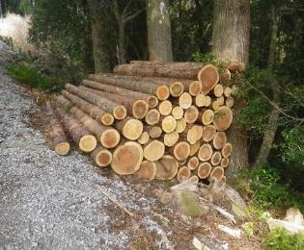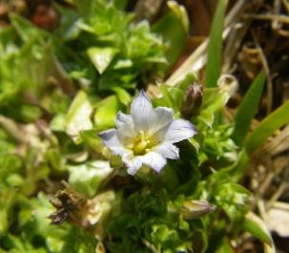
人工林伐採現場 立派な丸太 コケリンドウの花

3月度 Abiesボランティア活動
〈見学会「川越藩の番所をめぐる」演習林ガイド〉
石川 輝雄
君津市立久留里城址資料館が主催する「川越藩の番所をめぐる」という講座の対象になる番所の跡が千葉演習林の中にあることにより、ガイドを依頼されました。
当日は、今の季節にしては少し寒い日でしたが風もほとんどなく快晴で快適に案内することができました。説明に多く時間が費やされ、時間オーバーになりましたが無事に終了しました。
今回のコースは今後も多く案内することがあると思われるので、詳細に報告します。

１．日 時 ：2017（平成29）年3月19日（日） 10:00～15:30

２．参 加 者：久留里城址資料館 ：20名 （まとめ役 布施さん）
Abies ： 5名 （解説者：岩崎（寿）、石川（輝））
（補助者：近藤夫婦、石松（成））

３．案内コ－ス：鴨川市駐車場（出発）→郷台林道→今澄林道→①広葉樹天然林（薪炭林）
炭窯跡→②今澄番所跡→③今澄スギ老齢人工林→杉人工林→
十面沢（小櫃川源流）木橋→④浅間山→中ノ背歩道→下り崖→長尾歩道
→⑤川越藩 境界道標→⑥道六神番所跡（昼食）→⑦赤土急坂→
一杯水林道→⑧金剛山（下馬不動）跡→⑨清澄寺：大杉→
⑩清澄作業所：炭窯見学→⑪森林資料博物館見学→鴨川市駐車場（解散）

４．解説・内容
4.1 広葉樹天然林（薪炭林）：炭窯跡 （石川）
・炭の原料として使われていた木はカシが多い。古くはクヌギも使われていたと思われるが、今は残っていない。
・本来なら一本立ちに育つカシなどの常緑広葉樹が、根元から蛸の脚のようにわかれていれば、ここが薪炭林とわかる。
・どう見ても薪や炭に使うのには太すぎる木があれば、この木の年輪を測れば薪炭林をやめた時期がわかる。昭和30年代に薪や炭がプロパンガスなどに代わっているので約60年ぐらい前と思われる。

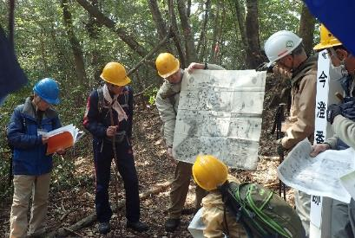
4.2 今澄番所跡 （布施） 補足（石川）
・古地図による今澄番所の位置の確認と次の道六神番 所へのコースの解説
・川越藩 財政が逼迫していた当時の川越藩にとっては炭の販売は大きな財源であった。番所が多い理由は、農民が炭を他藩に密売するのを防ぐためである。炭の買い取り価格は隣の久留里の相場の半値で買いとっていたといわれ買値を上げてくれとの一揆まであったという。
今澄番所跡で古地図を見ながら
・最後は藩の直営の窯をつくり、農民に炭を焼かせたという。

4.3 今澄スギ老齢人工林 （岩崎）
・樹齢158年（1859年：安政6年植生）のスギ老齢人工林、地域住民の貴重な水源涵養林として保護されてきた。本数は約170本あり、複層林となっている。

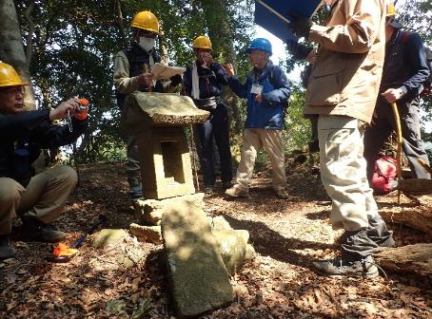
4.4 浅間山 （岩崎）（石川）
・清澄八山の一つで今回のコースの最高点で標高約360ｍ。1ｍほどの天明4年（1784年）建立の浅間祠と小さな大日如来の梵字を刻んだ略式の光明真言塔がある。演習林の中にあるが、頂上部分だけは清澄寺の土地である。
・千葉演習林発祥の地、明治25年（1892年）に本多静六博士がここを訪れ、林学の演習林に最適と考え設置を推進して明治27年（1894年）我が国最初の大学演習林として東京大学千葉演習林が創設された。
浅間山山頂にて
・この地方の信仰により古来より人為の加えられることがなかったと伝えられており、演習林のなかにあっても禁伐林として保護・保存されている。
・高層木はアカガシのほか、スダジイやモミ、スギを主体とし、高さは20から30m、樹木の胸高直径は80cmに達している。亜高木にはサカキやウラジロガシ、ヤブツバキ、シロダモ、シキミなどが見られ、低層木にはヒサカキ、イヌビワ、ヒイラギなどが見られる。
①モミやツガなどの常緑針葉樹を多く混生すること
②亜高木層にサカキが多いこと
③草木層にホソバカナワラビ、コバノカナワラビなどのシダ類、コショウノキ、ミヤマトベラなどの貴重な植物が見られ種類が多いことなどの特徴がある。

4.5 川越藩 境界道標 （布施） 関連資料提供（石川）
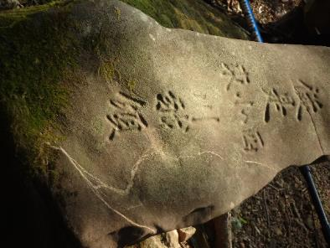
・道標には 是より東、北（？）、西が川越藩と刻まれているので、南限の国境に設置されたものとわかる。コンパスで方向を確認した。
・川越藩 上総分領（亀山郷）の範囲は久留里の近くの大和田が最北で今回歩いたコースが南端である。今の町名で言えば，名殿、笹、香木原、草河原、折木沢、滝原、黄和田、四方木などで演習林の君津側は川越藩であったことがわかる。
・川越藩 上総分領（亀山郷）の主産物は炭で久留里の近くの大和田会所（河岸）に集められ、小櫃川を船で下って木更津まで運ばれた。木更津から江戸など各地に運ばれた。当時は木更津付近も 川越藩 上総分領であった。
川越藩の道標
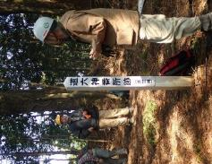
4.6 道六神番所跡 （布施）
・道六神は道祖神ともいわれ、伝染病などの悪霊が来ないようにとのことで村の辻や峠道に祀られている。古地図の記載や地形の状況より、この場所と思われるが確証が得られてないので推定となっている。ここで昼食にした。懸念されたヤマビルは出なかった。
道六神番所跡（推定地）
4.7 赤土急坂
・赤土で滑りやすい急坂であるが、演習林で事前に階段をつくってくれたので安心して降りることが出来た。感謝します。今回の案内の下見に演習林職員の鶴見さんに協力いただきました。

4.8 金剛山（下馬不動）跡 （岩崎）
・清澄八山の一つで慶応4年建立の「下馬不動明王」銘の石碑があり、そのそばにそれ以前のものともみられる板碑状の破片が散乱している。大多喜城主の正木大膳が清澄寺参詣の折、この場所で下馬したと伝えられ、「下馬不動」の別称がある。

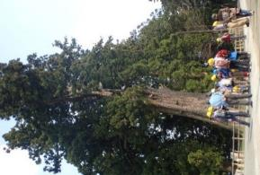
4.9 清澄寺：大杉 （石川）
・別名千年スギ：根回り17.5m、目通り約15m、樹高約47m。大正13年12月9日に国の天然記念物に指定されている。
・大杉の傍に小杉（樹高46m）が並立していたが昭和29年の台風で倒れた。その時、一部が大杉の南側に当たり、枝がもぎ取られた。森林資料博物館に小杉の断面見本がある。
清澄寺の大杉
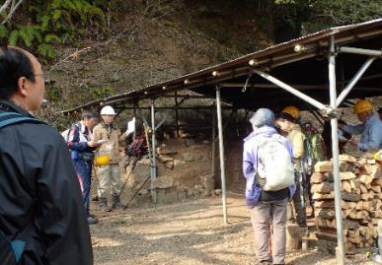
4.10 清澄作業所：炭窯見学 （石川）
・学生実習用の土・石窯（鉄板窯）で黒炭を焼いている。白炭、黒炭と鉄の精錬や鍛冶作業に使う鍛冶炭がある。
・黒炭は一般的な炭で、カシやクヌギなどの原材を土窯で700から800℃程度の温度に上げ、炭化させて後空気を絶って自然冷却して作る。
・白炭はカシやクヌギを原材に使うことは同じであるが、1200℃ほどの高い温度にして、その状態で外に炭をかき出して水分を含んだ灰をかけて急速冷却をする。火持ちの良い高品質な炭ができる。ウバメガシを材料とした備長炭も白炭である。
炭窯の説明
・鍛冶炭はマツやモミ（枝）を原材に使い、伏せ窯という原始的な窯で焼く、半蒸しで固定炭素が少なく（60％以下）て揮発分が多い（30％以上）と炭の質としては劣悪なものになるが、鍛冶に使うのにはこのほうが火力を上げやすく、適している。
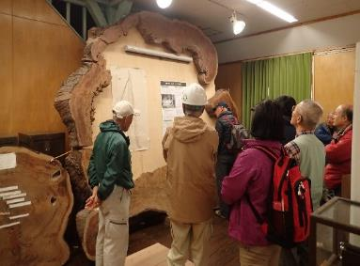
4.11 森林博物資料館見学（石川）
・正面のマツの木の断面見本で木の構造や年輪の説明をしてから右の小杉の断面見本の解説をした（詳細内容Abies通信66号に掲載）。また、木の違いによる炭のサンプルや炭窯の模型について説明をした。

５．見かけた木や花
コショウノキ（花）、オニシバリ（花）、クロバイ（木）、 キジョラン（実：冠毛）、シタキソウ（葉）、ミヤマトベラ（実）、シキミ（花）、ギンリョウソウ（花）、ヤマルリソウ（花）、
小杉の断面を解説
イヌガシ（花）、コケリンドウ（花）
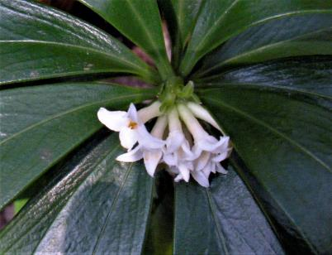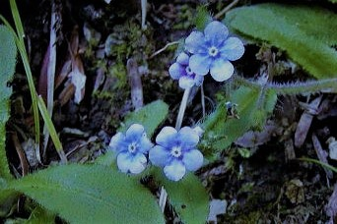
コショウノキ ヤマルリソウ

4月度 Abiesボランティア活動
＜千葉県森林インストラクター会（FIC）とAbiesの交流研修会＞
岩崎 寿一
日 時：平成29（2017）年4月8日（土）～9日（日）
場 所：清澄宿舎、郷台畑、小屋ヶ尾見本林
参加者：FIC 栗田会長他11名
Abies 石川、中原、新井（9日のみ）、岩崎（寿）の計4名
千葉演 當山助教

4月8日（土） 雨 9：30 清澄市営駐車場集合
当日は強い雨になりましたが全員駐車場に集合しました。（中原さんと岩崎は当日演習林行事の「巣箱観察会」が予定されていましたが、雨の為中止となり、皆さんと合流できました。）
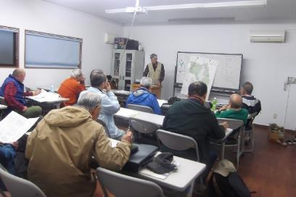
この日の予定は、春の一般公開コースに決まっている郷台林道を郷台畑まで歩き、郷台林道の「植物の再確認」と「見所を探す」ことを目的としていました。しかし、強い雨模様の為どうするか協議の結果、車で郷台畑まで行き、郷台畑周辺の観察と座学を行う事に決まりました。
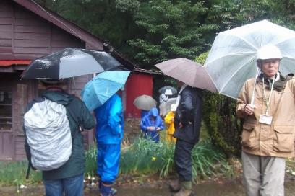
全員の車を清澄宿舎駐車場に移動、車3台に分乗して公開コースの要所で止まりながら郷台畑に向かいました。郷台畑周辺では、＊300年計画のモウソウチク開花年限に関する実験、＊相ノ沢スギ栽培品種展示林、＊牛蒡沢スギ人工林などを見学し、ゆっくりと座学を行いました。
郷台林道の魅力探しの打ち合わせ
郷台畑に近い林道脇にサツマイナモリの白い花が可憐に咲いていました。公開日まで咲いていてくれれば良いなー！！！。
15時に清澄宿舎に帰り、講義室で一般公開コースの検討を行いました。以前の公開コース「猪ノ川林道」とは一味違った風景と植生の為、何をどのように案内するか等話し合いました。
雨の郷台林道で植物観察
16時から當山助教による「演習林の概要と人工林の最近の話題」についての講義が有り、夕食と懇親会となりました。
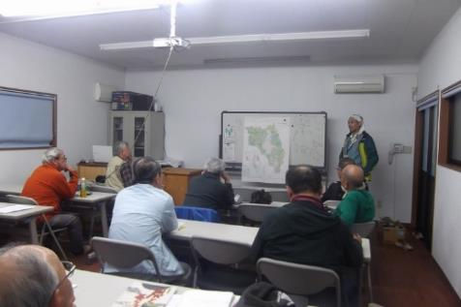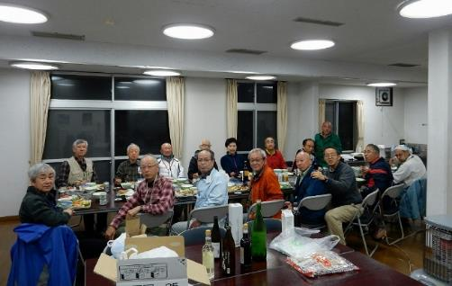
當山助教の講義 懇親会風景（FIC鍛冶さん写す）

4月10日（日） 雨
6時から早朝観察会と森林博物資料館の見学です。清澄作業所敷地内にある植物を石川さんが作った植物一覧表と配置図を基に観察しました。毎回新しく植物が発見されるので、一覧表に書ききれなくなりそうです。
朝食後も雨脚は衰える様子がないので、計画したルートの外国樹見本林を止めて、本沢林道を歩いて、武者戸経由で野獣園跡（小屋ヶ尾見本林）まで行き、由緒あるメタセコイアを見ようと決まりました。
9時に清澄宿舎出発し、全員の車を天津事務所に移動。そこから3台の車に分乗して坂本の駐車場に駐車し、本沢林道ゲートから林道へ入りました。
雨は小降りになり、県内屈指の清流二タ間川添いを行くと粟ヶ沢歩道入り口より少し手前の林道から、増水した観音滝が見え、中々の景観でありました。
豊富なシダを観察しながら赤い橋を渡り、アカマツの採種園である武者戸を通って野獣園跡にたどり着きました。1950年に日本に最初に入ったメタセコイア100本のうちの1本（現在67年生と思われる）を観察しました。乳根が出ており存在感がありました。
13時頃天津事務所に帰着、天津事務所を拝借して昼食の弁当を取り解散となりました。
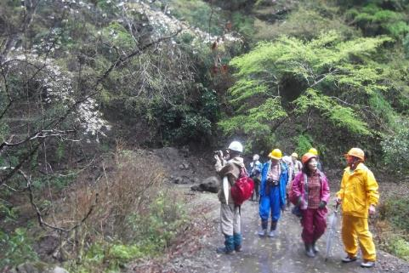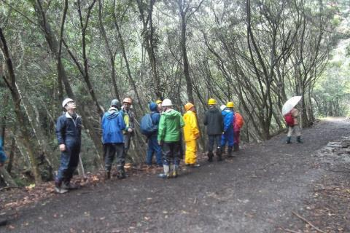
本沢林道植物観察 ヤマザクラ 本沢林道マテバシイ林から小坪沢試験地を仰ぎ見る

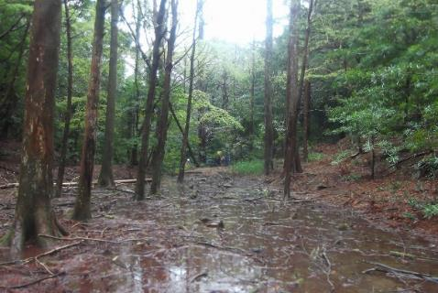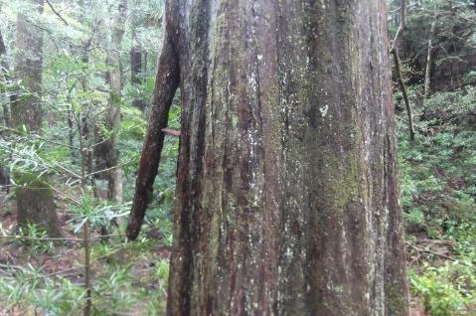
野獣園跡のメタセコイア林 67年前植栽、メタセコイアの乳根

今後のAbiesボランティア活動予定
＜猪ノ川林道植物観察会＞ 2017（平成29）年5月15日（月）
＜千葉演習林「利用者説明会」聴講と演習林説明会＞ 2017（平成29）年5月22日（月）～23日（火）
詳細は別途お知らせしたとおりです。
=========================================================================================
千葉演習林ボランティア会 Abies 通信 No.67
〒292-0041 千葉県木更津市清見台東3-29-15 岩崎寿一

